计算机工程
Computer Engineering
ISSN 1000-3428,CN 31-1289/TP
《
计算机工程》网络首发论文
题目：
作者：
DOI：
基于多尺度特征融合的航拍小目标检测算法
谌海云，邓洲垚，向浩睿
10.19678/j.issn.1000-3428.0252710
网络首发日期： 2025-12-16
引用格式： 谌海云，邓洲垚，向浩睿．基于多尺度特征融合的航拍小目标检测算法
J/OL]．计算机工程. https://doi.org/10.19678/j.issn.1000-3428.0252710
[
网络首发：在编辑部工作流程中，稿件从录用到出版要经历录用定稿、排版定稿、整期汇编定稿等阶
段。录用定稿指内容已经确定，且通过同行评议、主编终审同意刊用的稿件。排版定稿指录用定稿按照期
刊特定版式（包括网络呈现版式）排版后的稿件，可暂不确定出版年、卷、期和页码。整期汇编定稿指出
版年、卷、期、页码均已确定的印刷或数字出版的整期汇编稿件。录用定稿网络首发稿件内容必须符合《出
版管理条例》和《期刊出版管理规定》的有关规定；学术研究成果具有创新性、科学性和先进性，符合编
辑部对刊文的录用要求，不存在学术不端行为及其他侵权行为；稿件内容应基本符合国家有关书刊编辑、
出版的技术标准，正确使用和统一规范语言文字、符号、数字、外文字母、法定计量单位及地图标注等。
为确保录用定稿网络首发的严肃性，录用定稿一经发布，不得修改论文题目、作者、机构名称和学术内容，
只可基于编辑规范进行少量文字的修改。
出版确认：纸质期刊编辑部通过与《中国学术期刊（光盘版）》电子杂志社有限公司签约，在《中国
学术期刊（网络版）》出版传播平台上创办与纸质期刊内容一致的网络版，以单篇或整期出版形式，在印刷
出版之前刊发论文的录用定稿、排版定稿、整期汇编定稿。因为《中国学术期刊（网络版）》是国家新闻出
版广电总局批准的网络连续型出版物（ISSN 2096-4188，CN 11-6037/Z），所以签约期刊的网络版上网络首
发论文视为正式出版。


网
络
首
发
时
间
：
2025-12-16 17:43:59
网
络
首
发
地
址
：
https://link.cnki.net/urlid/31.1289.tp.20251216.1427.001
计 算 机 工 程
基于多尺度特征融合的航拍小目标检测算法
谌海云，邓洲垚*，向浩睿
(西南石油大学电气信息学院，四川 成都 610500)
摘
要：航拍图像中的小目标检测面临着目标尺寸小、背景复杂、多尺度变化等挑战，现有检测算法在特征提取、多尺度融
合和小目标感知方面存在不足，针对上述问题，研究提出一种基于改进 RT-DETR 的航拍小目标检测算法 MA-DETR。首先，
在主干网络中设计双重自适应感知网络 DAPN，通过空间尺度分离模块和双重自适应池化机制，增强网络对不同尺度目标的
感知能力。其次，设计自适应多尺度特征融合网络 AMSFN，通过多模块协同架构，构建双向多路径特征传递机制，提升小
目标特征的表达能力。并且提出基于自适应小波卷积 AWC 的小目标检测层，通过小波卷积和遥感锚定注意力的串行设计，
在频域和空域双重增强小目标特征。最后，设计 CF-CGDL 损失函数，融合核心聚焦机制与角点几何距离损失，改善边界框
回归精度。在 VisDrone2019 数据集上的实验结果表明，改进算法的 mAP@50 达到了 43.5%，较基准模型提升了 6.4%，参数
量减少 1.1×10⁶，泛化实验结果显示，在 DOTA v1.0 和 RSOD 数据集上的 mAP@50 也分别达到了 71.8%和 95.5%，较基准模
型提高了 3.1%和 7.1%，验证了该方法的有效性和鲁棒性。
关键词：RT-DETR 实时检测模型；双重自适应感知；多尺度特征融合；小目标检测；定位损失
DOI: 10.19678/j.issn.1000-3428.0252710
中图分类号：TP391.4 文献标志码：A
Aerial Small Target Detection Algorithm Based on Multi-scale Feature Fusion
Chen Haiyun，Deng Zhouyao*，Xiang Haorui
(Southwest Petroleum University, School of Electrical and Information Engineering, Sichuan Chengdu 610500，China)
【
Abstract】Small-target detection in aerial imagery is challenged by tiny object sizes, complex backgrounds and large scale
variations, while existing detectors still underperform in feature extraction, multi-scale fusion and small-target awareness; to address
these limitations we present MA-DETR, an improved RT-DETR-based aerial small-target detection algorithm. First, a Dual Adaptive
Perception Network (DAPN) is embedded in the backbone, leveraging a spatial–scale separation module and a dual adaptive pooling
mechanism to enhance perception across diverse scales. Second, an Adaptive Multi-Scale Feature Fusion Network (AMSFN) is
designed with a multi-module collaborative architecture that establishes a bidirectional multi-path feature transmission mechanism to
boost small-target representation. Additionally, a small-target detection layer based on Adaptive Wavelet Convolution (AWC) is
introduced, serially combining wavelet convolution with a remote-sensing anchor attention mechanism to strengthen small-target
features in both the frequency and spatial domains. Finally, a CF-CGDL loss integrating a core focusing mechanism and a corner
geometric distance loss is proposed to refine bounding-box regression. Experiments on VisDrone2019 yield 43.5% mAP@50,
outperforming the baseline by 6.4% while reducing parameters by 1.1 × 10⁶; generalization tests on DOTA v1.0 and RSOD reach 71.8%
and 95.5% mAP@50, gains of 3.1% and 7.1% respectively, demonstrating the method’s effectiveness and robustness.
【
Key words】RT-DETR real-time detection model; dual adaptive perception; multi-scale feature fusion; small target detection;
localization loss.
0
引 言
杂，遮挡严重等挑战，对检测算法的精度及效率提
出了更高要求。
随着无人机技术的快速发展，航拍无人机在搜
索救援^{[1]}、农业监测^{[2]}、生态保护^{[3]}等诸多领域内得
到了广泛应用。航拍无人机小目标检测作为计算机
视觉领域的关键技术，面临着目标尺寸小，背景复
传统的目标检测方法主要依赖于手工设计的特
征提取技术，如尺度不变特征变换(SIFT)^{[4]}、加速稳
健特征(SURF)^{[5]}等方法。这些方法通过提取图像的
局部特征来表示目标，虽然传统方法在特定场景下
—
———————————
基金项目：南充市市校科技战略合作项目(23XNS YSX0106，23XNSYJG0051)。
通信作者 E-mail：1875166947@qq.com


计 算 机 工 程
表现良好，但其特征表达能力有限，难以应对复杂
定权重的融合策略，无法根据目标尺度动态调整不
同层级特征的贡献度，限制了多尺度目标的检测性
能；（3）频域信息利用不足问题：现有检测器主要
在空间域进行特征提取，忽视了小目标在频域中的
高频细节特征，导致边界定位精度不足。这些问题
严重制约了航拍小目标检测在实际应用中的性能表
现。
背景和多样化目标的挑战。近年来，基于深度学习
的目标检测方法在航拍无人机小目标检测领域取得
了显著进展，典型的深度学习模型如 YOLO^{[6-7]}、R-
CNN^{[8]}系列等通过卷积神经网络强大的特征提取能
力，在检测精度和处理速度方面都有了大幅提升。V
erma T^{[9]}等人提出了 SOAR 模型，通过将状态空间
模型与可编程梯度相结合，显著提升航拍影像中小
目标检测的精度与效率。侯颖^{[10]}等人基于 YOLOv8
模型，通过添加小目标检测层与注意力机制，提升
了无人机航拍图像小目标的检测精度。Li H^{[11]}等人
提出位置精修特征金字塔网络（LR-FPN），通过显
式优化锚点与提议位置，显著提升了遥感图像目标
检测的定位精度。Xu C^{[12]}等人提出基于高斯感受野
的标签分配策略（RFLA），显著改善了极小目标检
测中因锚框与目标严重错位造成的漏检问题。Trans
former^{[13]}架构在目标检测领域的应用标志着算法发
展的新阶段。Carion 等人首次提出了 DETR^{[14]}（Det
ection Transformer）算法，通过变换器编码器-解码
器架构直接输出目标预测结果，消除了非极大值抑
制等后处理步骤。为了解决 DETR 训练收敛慢和实
时性不足的问题，Zhao 等人开发了 RT-DETR^{[15]}（R
eal-Time Detection Transformer），采用高效混合编
码器和 IoU 感知查询选择机制，在保持检测精度的
同时显著提升了推理速度，Kong Y^{[16]}等人提出了 D
rone-DETR 模型，基于 RT-DETR 框架设计了有效小
目标检测网络 ESDNet，在航拍数据集上取得了显著
的性能提升。钟帅^{[17]}等人开发了 MCS-DETR 框架，
通过边缘增强与小目标增强网络金字塔实现了良好
的无人机视角目标检测效果。RT-DETR 作为基于 T
ransformer 框架的检测算法表现出色，凭借其无需后
处理的特点以及良好的实时性能，成为无人机小目
标检测的理想模型，因此本研究采用 RT-DETR 作为
基础框架进行改进。
针对以上问题,本研究提出了名为 MA-DETR
（Multi-scale Adaptive Detection Transformer）的航
拍无人机小目标检测算法,贡献如下：设计了双重自
适应感知网络（Dual Adaptive Perception Network，
DAPN），集成 SSModule(Spatial Scale Module)和
DAPModule（Dual Adaptive Pooling Module），显著
提升航拍场景中不同尺度目标的特征提取能力；设
计自适应多尺度特征融合网络（Adaptive Multi-Scale
Feature Fusion Network，AMSFN），采用多尺度残差
块、增强混洗上采样卷积块和自适应特征融合块的
协同架构，显著增强多尺度特征的融合效果；设计
基于自适应小波卷积（Adaptive Wavelet Convolution，
AWC）的小目标检测层，通过小波卷积结合遥感锚
定注意力（Remote Anchoring Attention，RAA）机制，
在频域和空域双重增强小目标特征表达；提出
CF-CGDL（Core-Focus Corner Geometry Distance
Loss）损失函数，融合内部关注机制与角点几何距
离损失，显著提升定位精度和收敛速度。
1 RT-DETR 算法
RT-DETR 是一种新提出的基于 Transformer 架
构的实时端到端目标检测算法。它继承了 DETR 的
核心思想，通过自注意力机制实现目标检测，解决
了传统目标检测算法依赖非极大抑制（NMS）等后
续处理步骤以及原 DETR 推理速度慢、计算成本高
的问题。该模型采用 ResNet 作为主干网络，并设计
了高效的 Transformer 编码器-解码器结构实现特征
增强和目标检测。编码器采用可变形注意力机制
（Deformable Attention）降低计算复杂度，解码器
采用动态对象查询（Object Queries）与编码特征交
互，直接输出目标类别与边界框。同时还引入多尺
度特征融合策略以提升小目标的检测性能。基于
Transformer 的架构能更好的捕捉图像中的全局信息，
并且 RT-DETR 不依赖锚点和采用区域化检测网络，
尽管当前航拍无人机小目标检测方法已经相对
成熟，但在实际应用中仍面临三个亟需解决的核心
问题：（1）多尺度特征衰减问题：现有方法在深度
网络的多次下采样过程中，小目标特征信息急剧衰
减，导致深层网络难以有效感知微小目标；（2）特
征融合机制单一问题：传统特征金字塔网络采用固


计 算 机 工 程
简化了网络结构。RT-DETR 结构图如图 1 所示：
Backbone
Head
Conv1×1
Conv1×1
RepC3
=
Conv1×1
RepConv
Input
Conv 3×3 s=2
Conv1×1
AvgPool
ConvN×3
MaxPool
Up（上采样）
BasicBlock
ConvN
=
ConvN×2
ConvN×2
=
Conv
BN
ReLU
BasicBlock
BasicBlock
Neck
P₂
P₃
Conv 1×1
RepC3
RepC3
Decoder
BasicBlock
BasicBlock
Conv 1×1
Conv 1×1
RepC3
Conv 1×1
&Head
P₄
P₅
AIFI
Conv 1×1
RepC3
图 1 RT-DETR 结构图
Fig.1
RT-DETR architecture diagram
2
MA-DETR 算法框架
针对无人机航拍数据集中目标尺寸小、背景复
模块协同的深度网络架构设计，提升了航拍场景下
小目标的检测精度和鲁棒性。MA-DETR 模型结构
如图 2 所示：
杂、多尺度变化剧烈等关键特征，本文设计了一种
多尺度自适应检测算法 MA-DETR。该算法通过多
Backbone
Head
Input
Conv 3×3 s=2
SEUCB
ConvN×3
MaxPool
DAPN
AMSFN
Conv 1×1
AFFB
AFFB
AWC
P₂
DAPN
DAPN
Conv 1×1
Conv 1×1
MSRB
AFFB
AFFB
MSRB
MSRB
^{P}3
Decoder
&Head
AFFB
AFFB
MSRB
P₄
DAPN
Conv 1×1
MSRB
AFFB
MSRB
P₅
图 2 MA-DETR 模型结构图
Fig.2
MA-DETR Model structure diagram
2
.1 DAPN 网络模块
地调整网络的感受野和注意力分布，DAPN 的整体
航拍场景中小目标尺寸微小且边界模糊，而
结构图如图 3 所示：
Branch2a
RT-DETR 中的 BasicBlock 模块在处理此类目标时，
其静态卷积核设计无法捕获不同尺度目标的形态变
化，单通道特征传递方式限制了细粒度信息的有效
利用，并且缺乏动态权重调节机制，难以在复杂背
景中精准定位目标特征。为解决上述问题，本文提
出了一种双重自适应感知网络(DAPN)，能够自适应
:
Element-wise
multiplication
^{Conv}3×3
Input
BN
ReLU
SSMoudle
DAPMoudle
Output
Conv₁×1
BN
ReLU
图 3 DAPN 网络结构图
Fig.3
DAPN network structure diagram
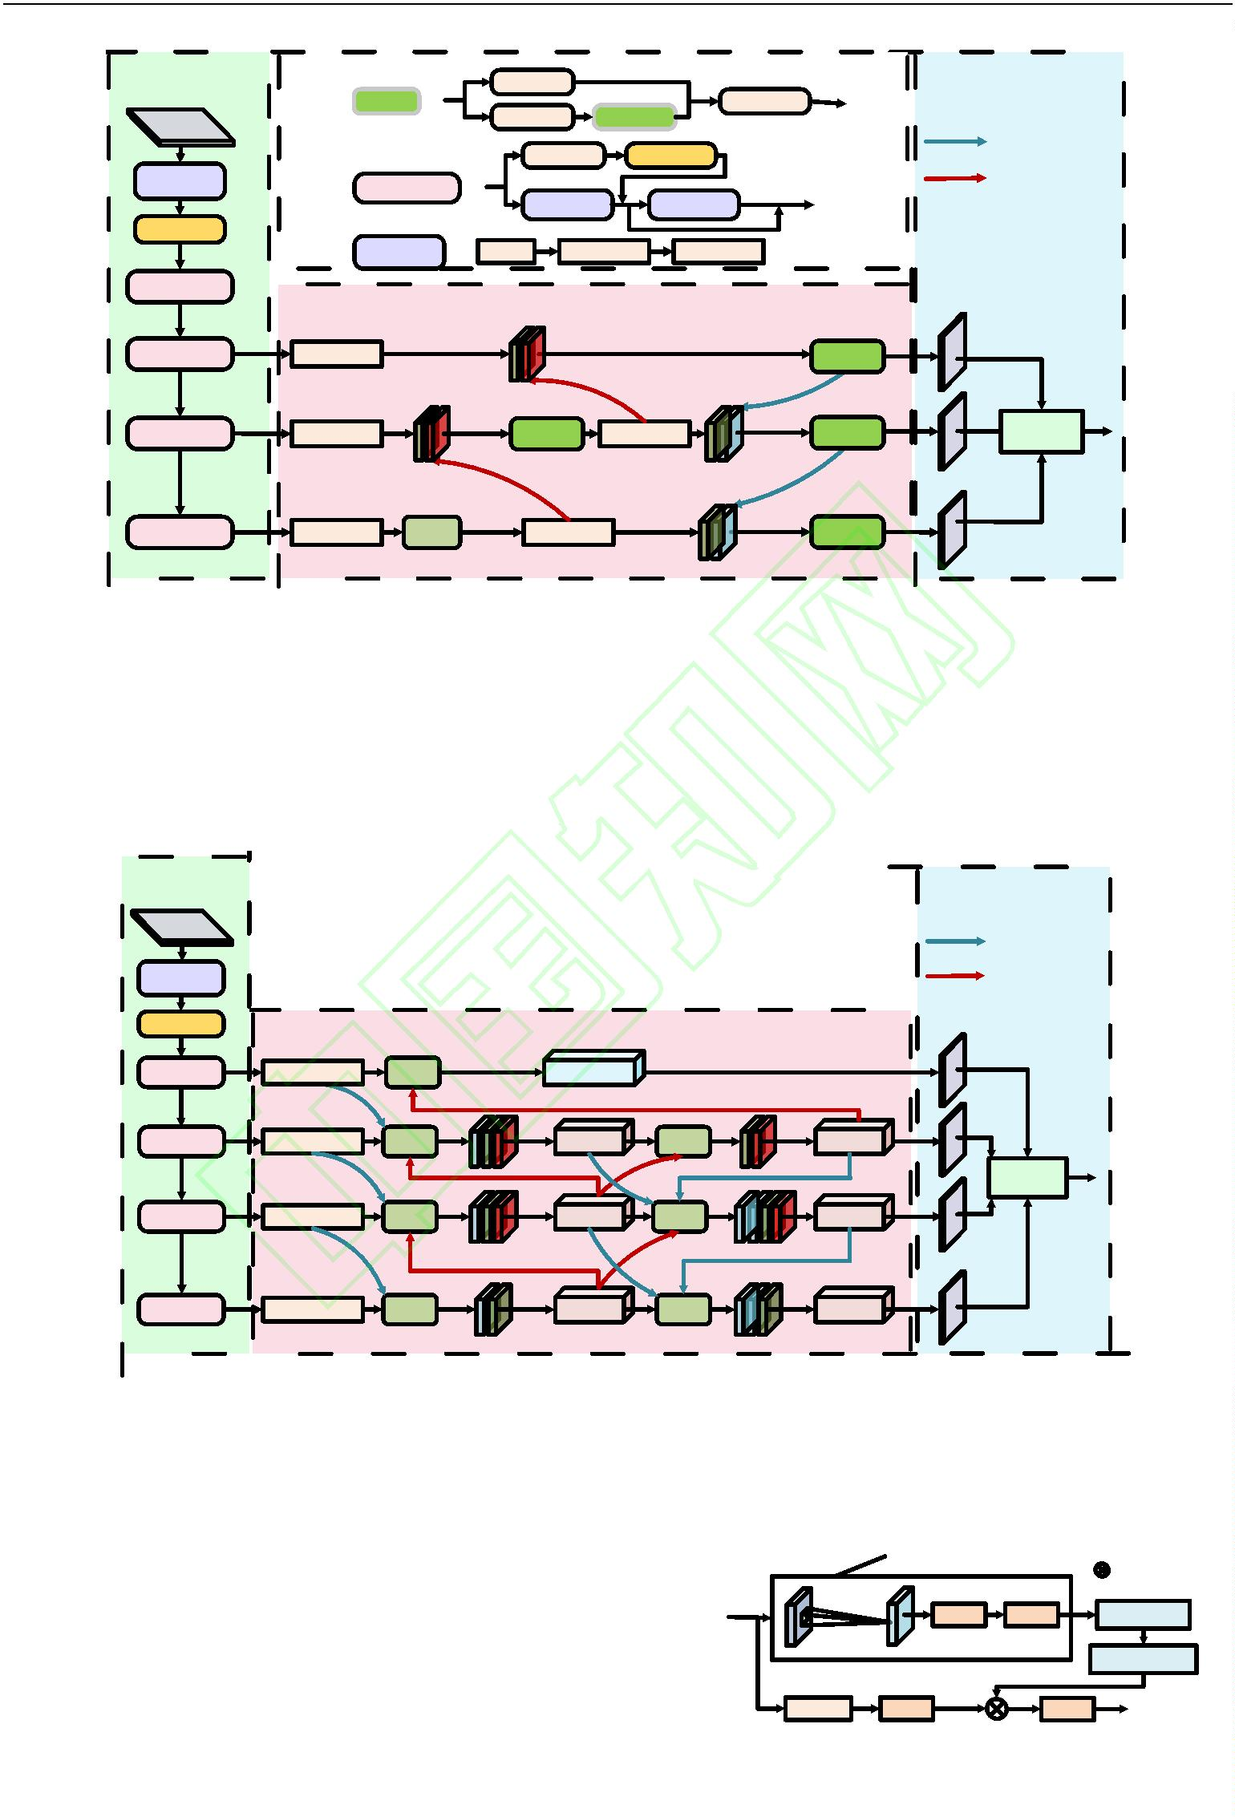

计 算 机 工 程
该网络采用残差连接设计，在主路径上集成了
双重自适应池化模块(DAPModule)用于生成通
道注意力权重，通过多粒度特征聚合和非线性变换
实现对特征重要性的自适应评估。与传统的单一全
局平均池化不同，DAPModule 采用双尺度池化策略，
能够捕获不同空间粒度下的特征统计信息。公式如
下：
SSModule 和 DAPModule 两个关键组件，形成了一
个具有多尺度感知能力和自适应特征加权的深度神
经网络架构。输入特征通过卷积进行特征提取，经
SSModule 实现多尺度特征的分离与重组，最后通过
DAPModule 进行特征整合与增强。残差连接确保了
梯度流的稳定性，促进了深层网络的训练收敛。其
中 SSModule 与 DAPModule 整体结构如图 4 所示：
=AdaptiveAvgPool2d(1)(x) R^{C}¹¹ (2)

^{F}global
F
 AdaptiveAvgPool2d(2)(x)R^{C22} (3)
local
其 中 ， X  R^{CH W} 为 输 入 特 征 图 ，
AdaptiveAvgPool2d 是自适应平均池化操作，将池
化后的特征图展平拼接在一起，通过两层全连接层
生成通道权重。针对不同输入， F_{global} 和 F_{local} 的输出
具 有 自 适 应 性 。 大 目 标 检 测 时 由
_{AdaptiveAvgPool2d} ₁ _{主导，权重分配更均匀，小目}
SS Module
Conv₃×3
f1
BN
Conact
Split
Add
Conv₃×3
BN
f2
Input
DAP Module
_{标检测时由 AdaptiveAvgPool2d} ₂_{主导，对应分支权}
_{重升高。最终注意力权重}
^{AvgPool}1×1
生成公式如下：
i
W
 _{W}

⋅ 


(4)
⋅
ReLU W F
globali ^{; F}locali
i
2
1
^{AvgPool}2×2

R^{5CC/r}

R^{C/rC}
分别为通道
其中，W
和W₂
1
:
Element-wise
^{Conv}1×1
Relu ^{Conv}1×1
压缩与恢复的权重矩阵，_{r} 为压缩比，压缩比^{r的选}
择遵循通道压缩原则：r  8用于C  256 的浅层特
征，r 16 用于C  256的深层特征。W₁ 将 5C 维特
征映射到低维 C / r ，过滤噪声与冗余信息，W₂ 重建
原始通道数，保留判别性特征。通过 Sigmoid 函数
的归一化约束与动态竞争机制，生成更加精确的注
multiplication
图 4 SSModule 与 DAPModule 整体结构图
Fig. 4
Diagram of the overall structure of
SSModule and DAPModule
空间尺度分离模块(SSModule)是 DAPN 架构中
的核心组件，采用特征分组与并行处理的策略，高
效提取多尺度特征信息。具体而言，对于输入特征
意力权重分布。最终输出特征 f
的公式如下：
fuse
n
图
 R^{CH W}
，SSModule 将其分成n个通道子块,分

X

_{i}
(5)
f
f_{i}
fuse
n
支数量
的选择基于通道数 C 和计算效率的权衡：
i
1
其中
表示逐通道乘法运算（Channel-wise
当C  256 时，n  2 ；当 256  C  512 时，n  4 ；
当C  512 时，n  8。这种设计确保每个分支保持
足够的特征表达能力（至少 32 个通道），同时避免
过度分割导致的信息碎片化，每个子块通过独立的
multiplication）， f 表示第 个分支的特征图。
i
i
DAPN 模块中，空间尺度分离模块通过通道分
组策略使网络能够并行处理不同粒度的特征信息，
避免了单一卷积核对小目标细节特征的过度平滑，
有效保留了小目标的边缘轮廓信息；双重自适应池
化机制通过多粒度特征聚合策略，使网络能够同时
捕获小目标的全局位置信息和局部纹理细节，解决
了小目标在复杂背景中容易被背景噪声干扰的问题；
动态权重分配机制能够根据目标尺度自适应调整不
同分支的贡献度。这种多层次的自适应感知机制显
著提升了网络在航拍场景下对小目标的判别能力和
定位精度。
3
×3 卷积和批归一化（BN）处理，其中，第i 个分
支的输出特征通过逐次叠加（ sp  spsp_{i} x ）实现特
征交互，公式如下：

BN Conv3 3 Split

 
  
x
,i
1, 2
_{, n} .(1)
sp
i
i
其中，_{Spliti} 表示沿通道维度的均分操作，通
过分支间的特征叠加，实现跨分支的信息交互。所
sp
有分支输出拼接后，每个分支的特征
DAPModule，得到相应的权重_{i} R^{C}
独立输入
i
。
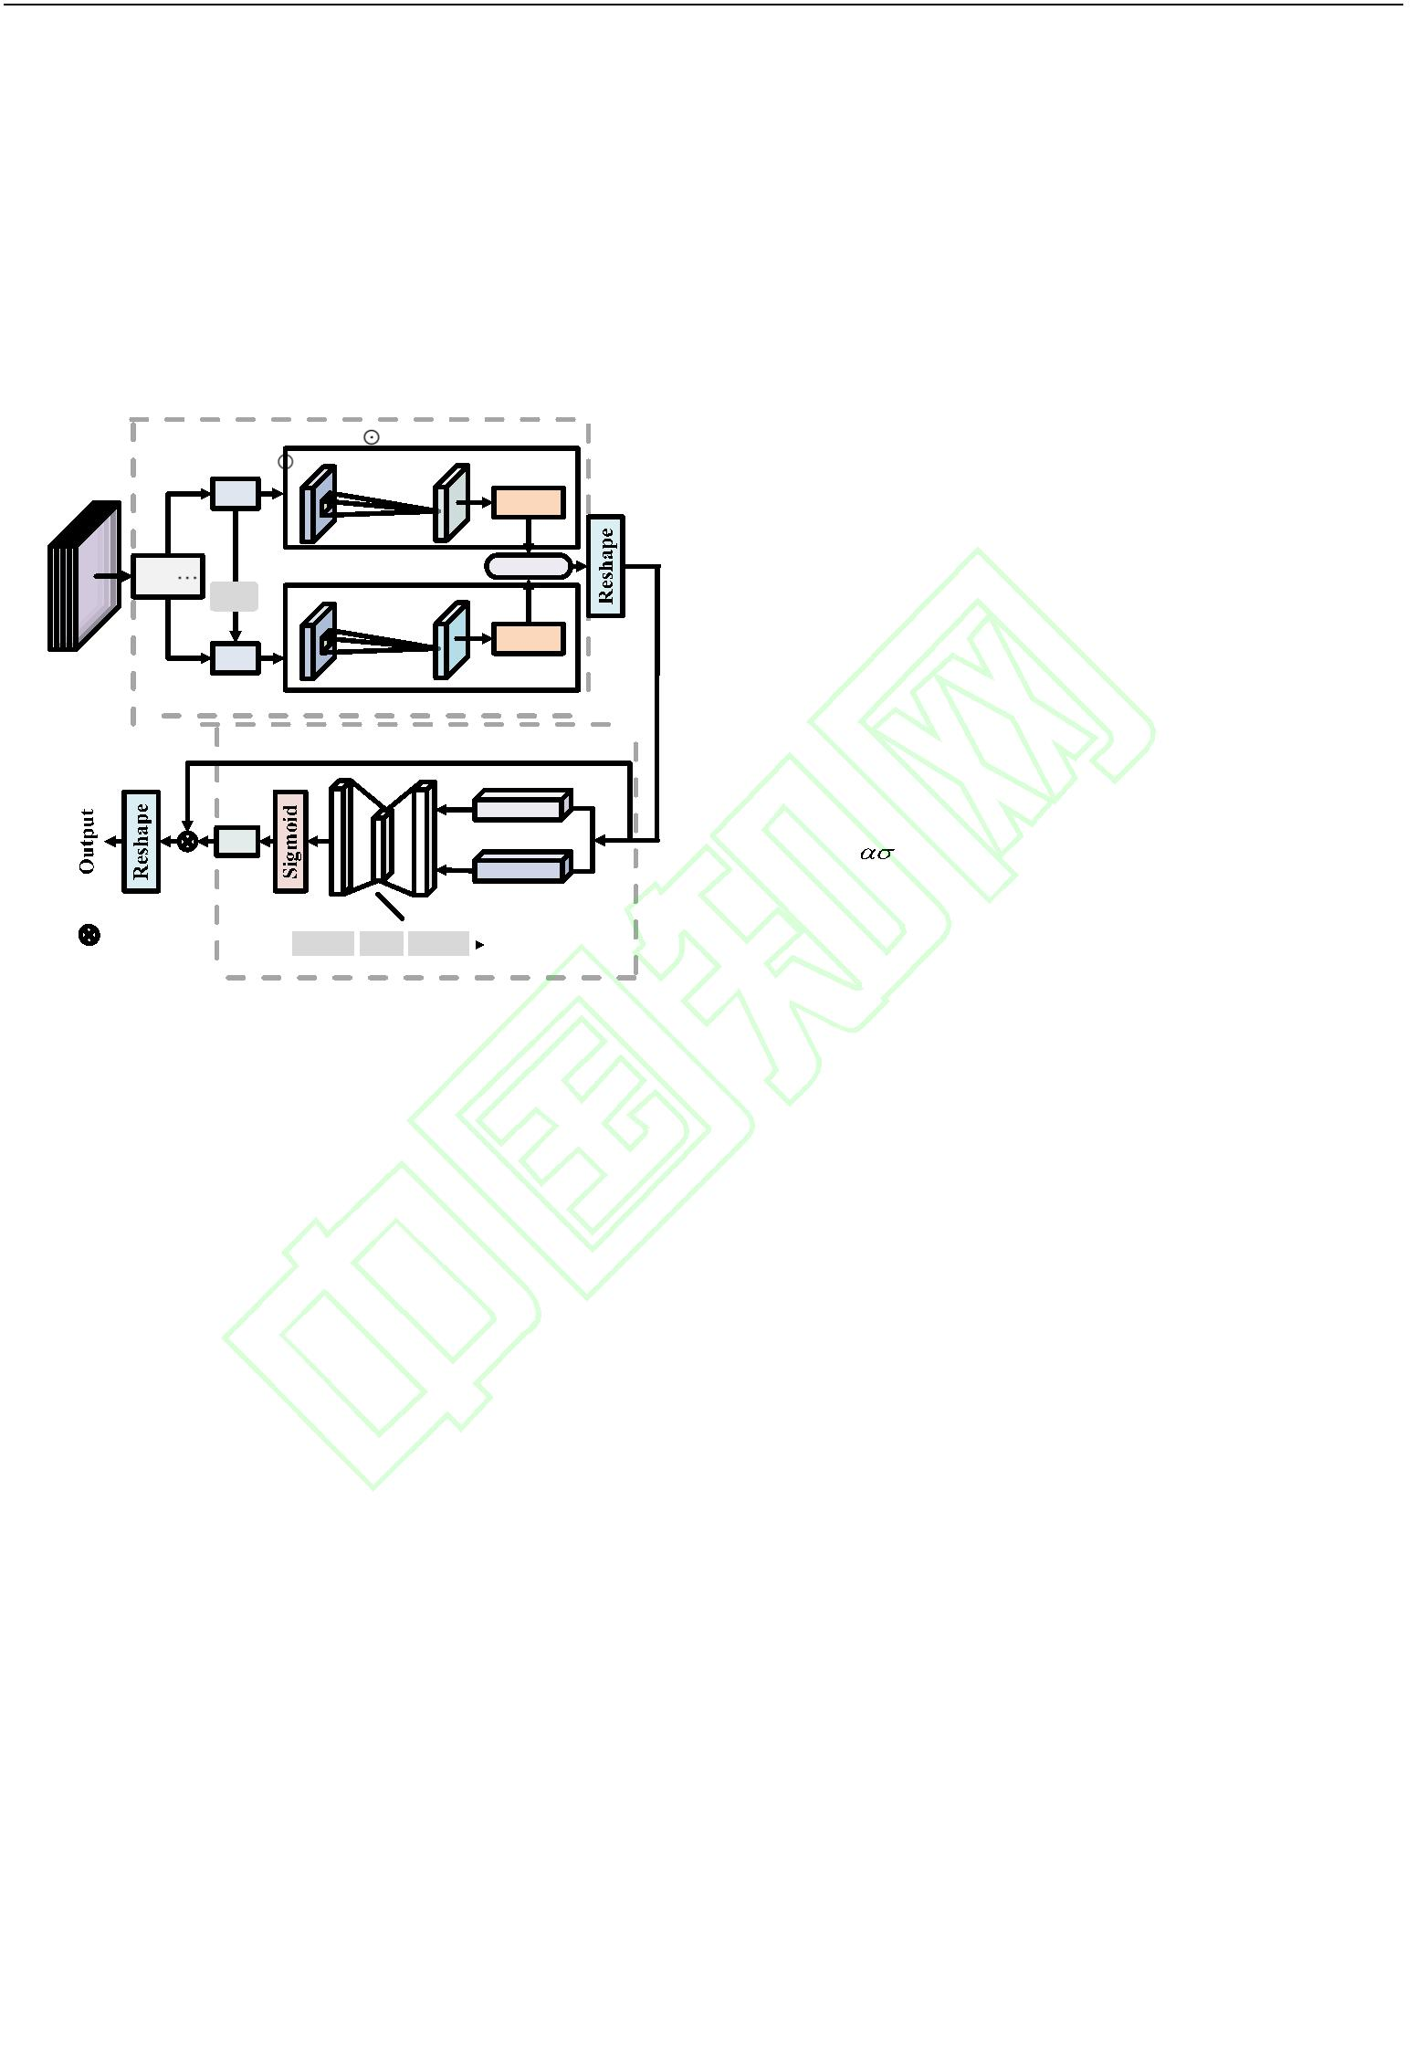

计 算 机 工 程
2
.2 自适应多尺度特征融合网络（AMSFN）
传播与渐进式融合策略，构建了多层次的特征表示
结构。
自适应特征融合块（AFFB）致力于多路径及多
航拍图像中目标分布密集且尺度跨度极大，跨
阶段特征融合网络 CCFM 层次化特征融合策略单一，
无法自适应调整不同尺度特征的重要性，特征传递
机制采用单向路径设计，阻碍了高层语义信息与低
层细节信息的充分交互，固化的融合权重分配无法
根据目标尺度变化进行动态优化。针对以上问题，
本 文 提 出 了 一 种 自 适 应 多 尺 度 特 征 融 合 网 络
层次特征图的高效整合。该模块以 BiFPN^{[19]}为设计
思路，引入了精细化权重学习机制，用于动态评估
各个特征图在融合过程中的重要程度。其公式如下：
⬥
⋅
F
 
x

 
i
Conv
i
(6)
F_{AFFB}
x , x ,..., x
1
2
n
^{n}  
j
j
1
其中 x 表示第 个输入特征图， 为可学习融
（
AMSFN)，该网络利用多尺度特征提取与自适应
i
i
i
合权重参数，为数值稳定项，防止分母为零，F
融合机制^{[18]}，构建了双向多路径特征传递架构，从
而显著增强了对航拍图像中小目标的检测能力。
AMSFN 中的模块结构图如图 5 所示：
Conv
表示 1×1 卷积调整操作,通过应用
激活函数并
ReLU
进行权重归一化，确保各特征图权重非负且总和为
，从而实现了一种基于特征重要性的加权求和融合
机制。
多尺度残差块（MSRB）作为 AMSFN 中负责
1
MSDWC
特征提取的核心组件，其设计目的是高效获取图像
True
False
在不同尺度上的空间特征信息。公式如下：
Add
Concat
○
  
x


_{F}
CS F
MSDC PWC1
 
(7)
(8)
F
F
x
MSRB
PWC 2
   
F
x
x,
if s
_{1 and Cin}
_{1 and Cin}

Channel
Shuffle
^{C}out
C_{out}
MSRB

_{x}    
 

^{F}MSRB
F
MSRB
x
F
11
x , if s

PWC(Compress)
Output
○
 
x ,
F
if s =2

MSRB
其中，F_{PWC1} 和 F_{PWC2} 分别表示第一个和第二个逐
点卷积操作，F_{MSDC} 表示多尺度深度卷积操作，CS 表
示通道混洗（Channel Shuffle）操作，s是步长，^{C}
:
Element-wise
multiplication
in
和 C_{out} 分别表示输入和输出通道数。多尺度深度卷
积（Multi-Scale Depth Wise Convolution，MSDWC）
通过并行应用不同尺寸的卷积核来捕获多尺度特征
信息。公式如下：
（
d）MSDWC
x 
  
x
W x
^{F}MSDC
^{DWC}k
k
(9)
图 5 AMSFN 中模块结构图
kK
kK
Fig.5
Diagram of the module in AMSFN
其中，
表示卷积核尺寸集合， DWC_{k} 表示使
K
AMSFN 的整体架构包括多尺度特征提取、自适
应特征融合与双向特征传播机制，整体结构如图 2
所示。在每个融合节点处部署自适应特征融合块
用尺寸为_{k} 的卷积核的深度卷积操作，_{Wk}
表示对应
的卷积权重， 表示深度卷积操作。通道混洗（ CS ）
操作进一步促进了不同通道间的信息交流，公式如
下：
（
Adaptive Feature Fusion Block，AFFB）以实现多
特征的自适应融合。同时，增强混洗上采样卷积块
Shuffle-Enhanced Upsampling Convolution Block，
SEUCB) 负 责 进 行 高 效 上 采 样 ， 多 尺 度 残 差 块
Multi-Scale Residual Block，MSRB）则通过多尺

    _{x, g} 
(10)
CS x, g
（
其中， 表示将特征图按通道分为 g 组的操作，
表示通道维度转置操作， 表示重塑操作，将转
⧫
（
置后的特征图重新整形为原始形状。
度卷积操作，利用通道重组和特征加权机制实现跨
尺度信息的有效整合。整个网络架构通过多次双向
增强混洗上采样卷积块（SEUCB）作为 AMSFN
中负责特征上采样和细化的重要组件，旨在实现高
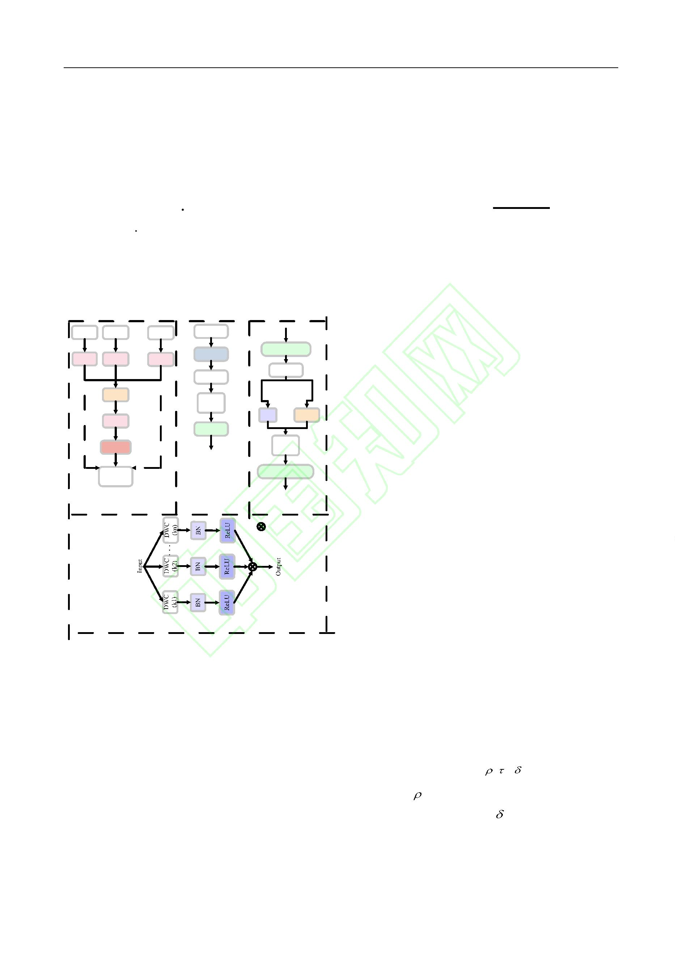

计 算 机 工 程
效的特征上采样。与传统双线性插值上采样方法相
^{Conv}1×1
比，SEUCB 采用了通道混洗、深度卷积与逐点卷积
的复合结构，公式如下：
WTConv2D
Blocks
 

 
(11)
F

F
CS DWC Up x
SEUCBx
PWC
×3
其中，Up 表示双倍上采样操作，
表示深
RAA
DWC
AvgPool
Conv₁×1
度卷积， CS 表示通道混洗操作， F_{PWC} 表示逐点卷
积操作。
AMSFN 网络结构中，自适应特征融合块采用可
学习权重策略，能够根据小目标特征的稀疏性和脆
弱性动态调整不同尺度特征图的融合比例，避免了
固定权重融合导致的小目标特征被大目标特征淹没
的问题。其次，多尺度残差块通过并行的多核卷积
操作捕获不同感受野下的小目标特征，使网络能够
同时感知小目标的局部细节和相对位置关系。增强
混洗上采样模块在保持特征图空间分辨率的同时，
通过通道混洗操作促进跨通道信息交互，有效缓解
了小目标特征在上采样过程中的信息丢失问题。最
后，双向多路径特征传递机制建立了高层语义信息
与低层细节特征的有效连接，使得富含语义信息的
高层特征能够指导低层特征更准确地定位小目标，
从而显著提升了小目标的检出率和定位准确性。
DWC
DWC
1
×（11+2xn）
（11+2xn）×1
Sigmoid
Conv₁×1
图 6 AWC 结构图
Fig. 6
Structure Diagram of AWC
该模块采用残差架构设计，以实现高效特征提
取的目标。主路径采用小波卷积 WTConv2D 执行频
域分解与重构操作，辅助路径通过残差连接保留原
始空间信息的完整性。WTConv2D 通过小波变换将
输入特征分解为若干频率子带，并针对高频细节信
_{息进行精细化处理，输入的特征图 x  R}CH W
经过多
级 小 波 分 解 得 到 低 频 分 量 LL 和 高 频 分 量
LH / HL / HH ，对高频分量进行独立卷积操作以增
强细节信息,公式如下：
2
.3 基于自适应小波卷积 AWC 的小目标检测层
传统卷积网络在下采样过程中容易造成细粒度
特征信息的缺失，特征金字塔结构虽能够融合多尺
度特征，却往往忽视了小目标的频域特性与其它对
象之间的空间关联性。当目标尺寸显著小于感受野
时，传统卷积操作难以有效捕获小目标的结构细节
信息。针对上述问题，本文提出了一种基于自适应
小波卷积 AWC 的小目标检测层，该模块通过结合
小波卷积（WTConv2D）与遥感锚定注意力（RAA），
有效改善了模型对小目标的识别能力。其结构如图
4


i
high

_{Conv(x}i
LH /HL/HH
(12)
x
)
k1
再通过逆小波变换（Inverse Discrete Wavelet
Transform，IDWT）融合多级特征，公式如下：
n
 IDWT(x_{L}^{i}_{L} 

i1
xi )
(13)
x_{out}
high
小波变换利用卷积运算来完成信号重构，从而
提高了对小目标细节的识别能力，通过对不同尺度
wt _levels
的目标使用多级分解（由
参数控制）策略，
6
所示：
可以针对不同尺度的目标生成相应的自适应性特征
表示，进而改善 P2 层级高分辨率特征图在小目标高
频信息表达的效果。
遥感锚定注意力（RAA）旨在特征图中建立远
程空间依赖关系，它的设计思路包括两部分。先通
过平均池化捕获全局上下文，再通过双分支深度卷
积网络生成注意力图，卷积核大小被设置为 1×(11 +
2
xn)和(11 + 2xn)×1，分别用于捕获水平和垂直方向
上的远程上下文信息，通过横向和纵向的大核卷积
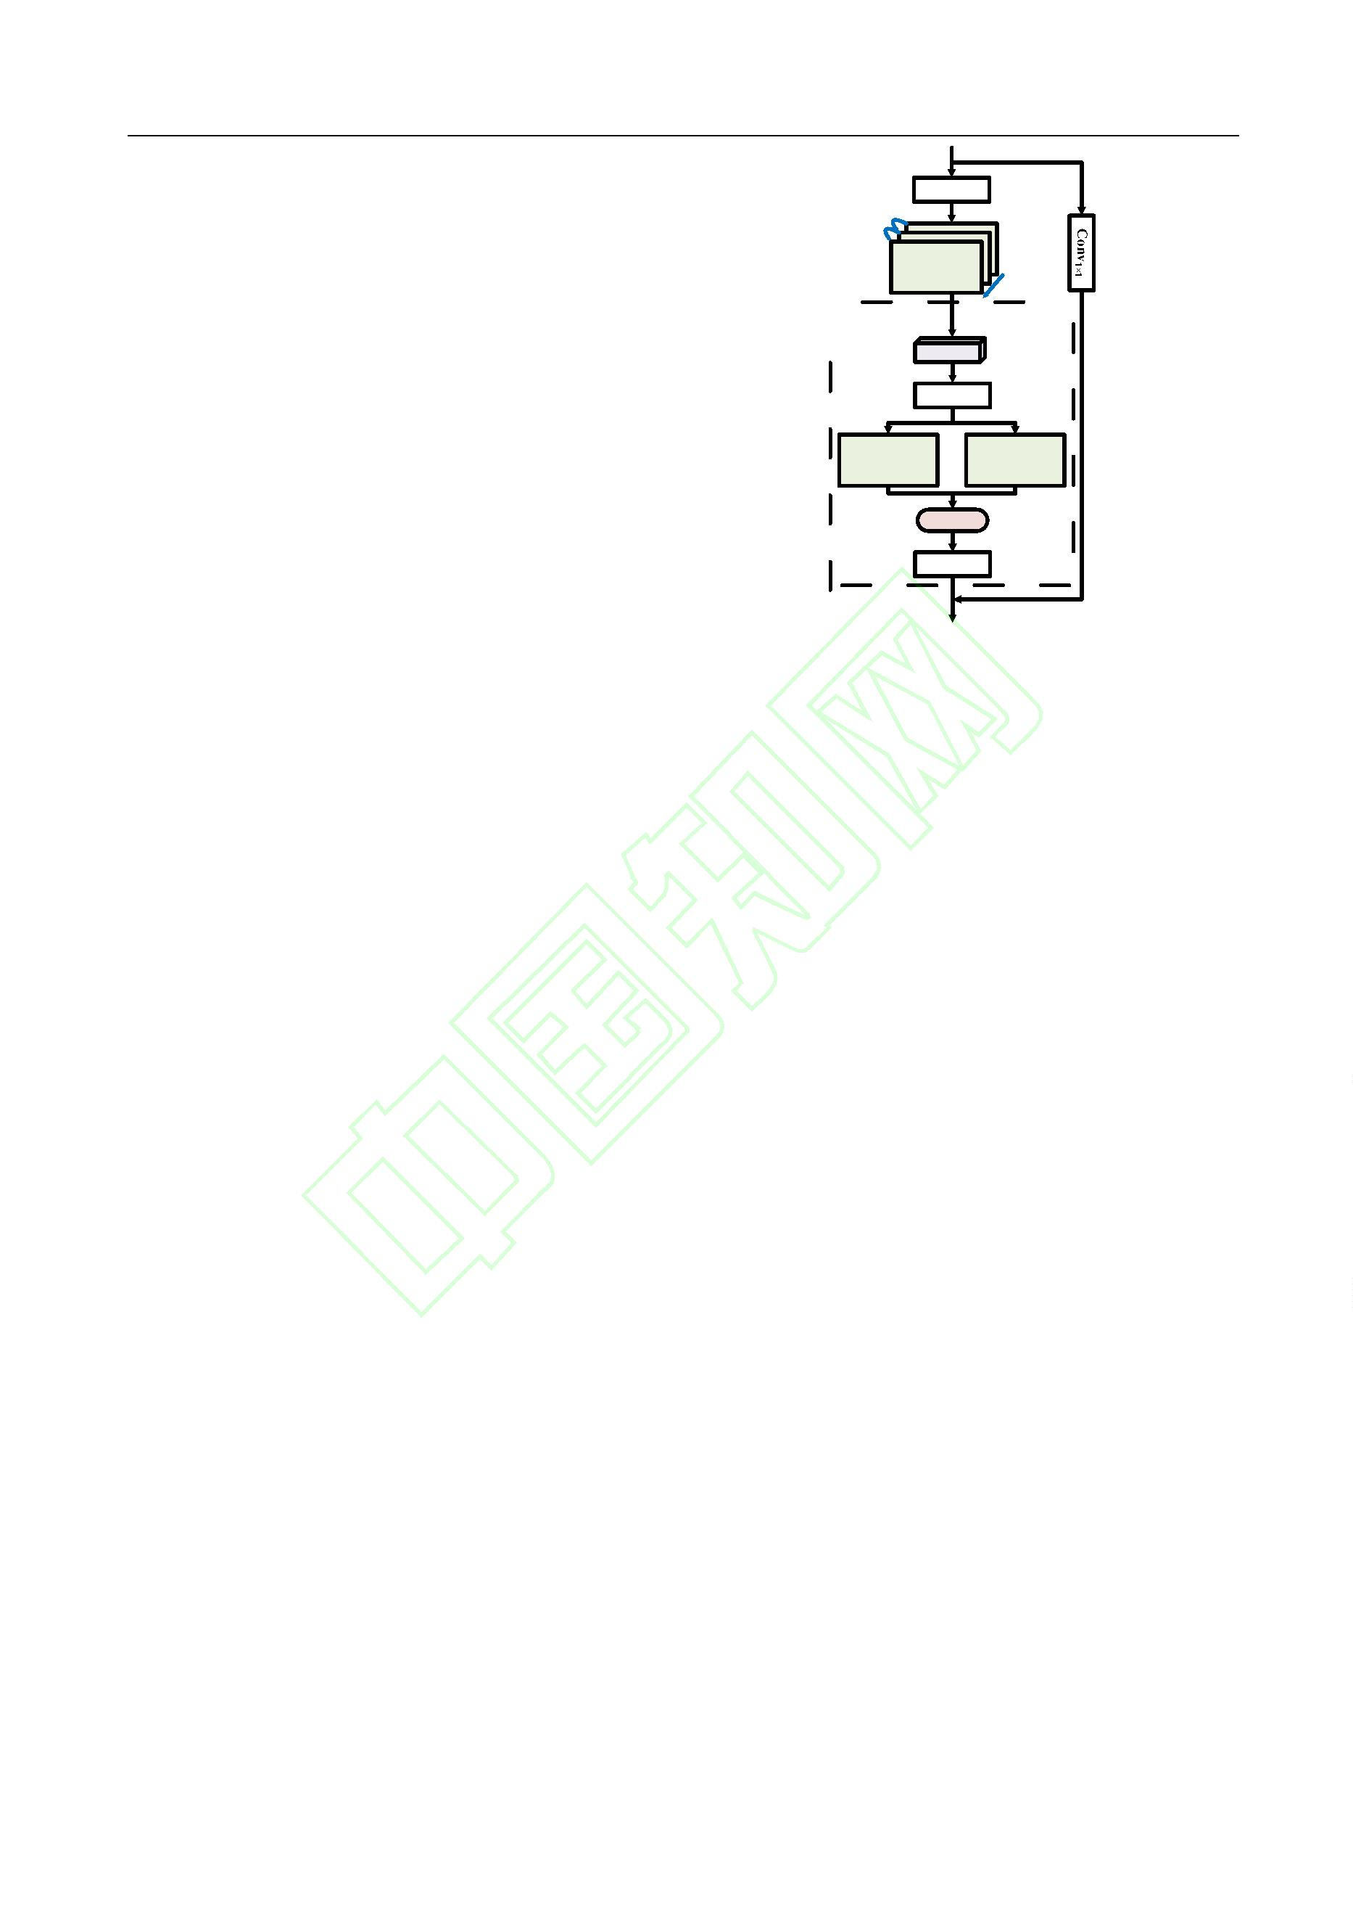

计 算 机 工 程
操作，RAA 能够建立远程空间依赖关系，有效区分
^{d}1²2 ^{ d 2}
22
L_{CFCGDL}
 
1 IoU

(18)
CFM
 
 

  
c²
c²
前景小目标与背景区域。这种设计使模型能够锚定
关键上下文信息，从而提高小目标检测的准确性。
通过 AWC 模块的频域增强和遥感锚定注意力机制
的协同作用，显著提升了模型在复杂航拍场景中对
小目标的感知能力和检测精度。
⬥
h
_{其中，} 
_{b ,b} _{和} _{b} ,b
_{分别表示真实边界}
1x1 1y1
1
x 2
1y 2
框的两个对角点坐标，_{b2x1 ,b2 y1}
预测边界框对应的角点坐标，^{d 2}₂ 和 d ² 表示预测边
22
 _{b2x2 ,b2 y 2}
分别表示
1
界框与真实边界框对角线端点的几何距离度量。 c
c
2
.4 CF-CGDL 损失函数
和
分别表示包围预测框和真实框的最小外接矩形
h
GIoU^{[20]}损失函数在航拍小目标检测任务中，处
的宽度和高度， 是可学习参数，用于控制距离惩
理密集分布且尺度变化显著的小目标时核心区域定
位精度不足，进而影响算法的整体收敛性能。针对
这一问题，本文提出了 CF-CGDL 损失函数，该函
数通过引入注意力机制以聚焦目标内部核心区域，
并结合角点几何距离计算策略，实现更精确的边界
框回归。
罚项的强度。为数值稳定项，防止分母为零。
IoU
该损失函数通过
项保证基本的重叠度
CFM
约束，核心聚焦机制通过收缩因子构建边界框的内
部核心区域，将损失计算的重点从整个边界框转移
到目标的中心关键区域，这种设计对于小目标尤为
重要，因为小目标的边界往往不够清晰，而中心区
域包含了最具判别性的特征信息。角点几何距离损
失通过同时约束预测框与真实框的对角点距离，提
供了比传统中心点距离更加全面的几何约束信息，
有效解决了小目标边界框回归不准确的问题。该损
失函数中的可学习参数 能够根据目标尺度自适应
调整距离惩罚的强度，对于小目标采用更严格的定
位约束，确保边界框能够准确包围目标的有效区域。
这种双重约束机制不仅提升了小目标的定位精度，
还加速了训练收敛过程，显著改善了小目标检测的
整体性能。
核心聚焦机制（Core-Focus Mechanism，CFM）
的设计思想在于通过收缩因子构建边界框的内部核
心区域，使损失函数能够更精确地捕获目标的关键
特 征 。 给 定 边 界 框 的 中 心 点 坐 标 和 尺 寸 参 数

_{x, y,}_{,h}_{，CFM 机制通过收缩因子} 定义内部核
心区域，公式如下：



h  
, x 

h 
(14)
B_{CFM}
  x 

, y 
, y 

2 
2
2  
2
对于预测边界框 _{Bp} 和真实边界框 B_{g} ，CFM 机制
首先通过中心点坐标和尺寸参数 x, y,,h定义边
界框，然后通过收缩因子
构建内部子区域 B_{CFM}
，
3
实验结果与分析
对于内部子区域，CFM 公式如下：
3
.1 实验数据集
^{B}pCFM
^{B}pCFM
^{B}gCFM
B_{gCFM}
IoU_{CFM}

(15)
本次实验采用 VisDrone2019^{[21]}数据集进行模型
训练和性能验证，并在 DOTA v1.0^{[22]}和 RSOD^{[23]}数
据集上进行泛化性能评估。数据集按统一比例划分，
其中训练集占比 75%，验证集占比 5%，测试集占比
该机制显著提升了模型对目标核心区域的响应
精度，在处理航拍图像中小目标边界模糊和局部遮
挡等复杂情况时展现出明显的性能优势。
2
0%。为确保数据分布一致性，采用分层采样策略：
角点几何距离损失（Corner Geometry Distance
Loss，CGDL）是一种新型边界框回归方法，突破了
传统方法仅考虑中心点距离的局限性，转而综合考
虑预测框与真实框对角线端点间的几何距离关系，
能够更全面地量化边界框的几何差异。结合 CFM 机
制后，CF-CGDL 损失函数的公式如下：
统计各类别目标的尺度分布，按照相同比例在各子
集中分配不同尺度的目标，确保训练、验证和测试
集中小目标（<32×32 像素）、中等目标（32×32 到
9
6×96 像素）和大目标（>96×96 像素）的比例保
持一致。
VisDrone2019 数据集包含 10209 张高分辨率航
^{b}2
1
^{b}2
2
^{d}1
2
2

_{b}
_{b} 
1
y1
(16)
x1
x1
y1
拍图片，标注了超过 540000 个实例，涵盖十个类别。
如图 7 所示的边界框尺寸分布分析揭示了该数据集
的关键特征：数据集呈现显著的长尾分布，约 85%
d
2

− _{b}
1_{x 2}
− _{b} 
1_{y 2}
2
(17)
22
^{b}2
^{ b}2
x 2
y 2


计 算 机 工 程
的目标边界框尺寸小于 96×96 像素，超过 60%的目
Parameters
CPU
Configuration
Intel Core i9-10900X
NVIDIA GeForce RTX3090
20.04
标小于 50×50 像素。这种极端的尺度不平衡和小目
标主导的分布特征，对检测算法的多尺度特征提取
和融合能力提出了严峻挑战，使其成为评估小目标
检测算法性能的理想基准数据集。数据集目标尺寸
分布如图 7 所示：
GPU
Ubuntu
CUDA
12.3
表 2 训练参数配置表
Table 2
Training Parameter Configuration Table
Hyperparameters
Setting
Adamw
200/150/100
4
Optimizer
Epoch
Batchsize
Image size
640×640
0.0001
Learning Rate
Weight Decay
0.0001
3
.3 评价指标
本研究采用精确度 P、召回率 R 以及平均精度
图 7 VisDrone2019 中不同类别目标的边界框尺寸分布
Fig. 7
Bounding box size distribution for different
均值 mAP 作为检测性能评价的关键指标，并且把计
算复杂度 GFLOPS、模型参数量等重要指标纳入考
量范畴，从诸多角度全方位分析模型的总体性能。
classes of targets in VisDrone2019
DOTA v1.0 数据集共有 2806 张高清卫星影像，
其中标注了超过 188000 个目标实例，该数据集的特
点在于目标密集分布以及极大的尺度变化，从大型
船舶（超过 1,000 像素）到小型车辆（少于 50 像素），
适合验证模型的多尺度检测能力。
3
.4 实验结果与分析
3
.4.1 消融实验结果与分析
为验证各改进模块的有效性，在 VisDrone2019
数据集上进行了系统性消融实验。基于控制变量原
理，分别验证 DAPN、AMSFN、基于自适应小波卷
积 AWC 的小目标检测层和 CF-CGDL 损失函数的贡
献。实验结果如表 3 所示。
RSOD 数据集针对遥感图像目标检测任务，包
含四类目标，该数据集的构建依托于高分辨率遥感
影像，目标分布呈现明显的空间稀疏特征，适合评
估模型在稀疏目标场景下的检测性能和泛化能力。
实验表明，各改进模块均能有效提升检测性能。
DAPN 模块的引入效果最为明显，mAP@50 提升了
3
.2 实验平台与参数配置
实验环境配置如表 1 所示，采用 Ubuntu 20.04
2
.8%，同时参数量减少 2.0×10⁶，验证了双重自适应
操作系统，配备 Intel Core i9-10900X 处理器和
NVIDIA GeForce RTX3090 显卡，显存 24 GB，使用
CUDA 12.3 进行 GPU 加速计算。
感知网络在增强特征提取能力的同时实现模型轻量
化的有效性。AMSFN 网络使 mAP@50 提升了 2.6%，
参数量增加 3×10⁵，表明自适应多尺度特征融合网络
能够在合理的计算开销下实现高效的跨尺度特征整
合。基于自适应小波卷积 AWC 的小目标检测层使
参数量增加 5×10⁵，但检测精度提升了 1.7%，证明
了小波卷积与遥感锚定注意力机制在小目标特征增
强方面的有效性。双模块组合实验（DAPN+AMSFN）
的 mAP@50 达到 41.3%，实现 4.2%的总体提升。这
一结果表明，双重自适应感知与多尺度特征融合在
技术层面形成了有效的功能互补。DAPN 模块增强
训练参数配置如表2所示。针对VisDrone2019、
DOTA v1.0 和 RSOD 数据集分别采用 200/150/100
个 Epoch 进行训练。为提高模型的泛化性能，在训
练过程中采用 Mosaic 数据增强技术，并在最后 10
个 Epoch 关闭该增强方法以稳定收敛，其余均采用
默认配置。
表 1 实验设备配置表
Table 1
Experimental Equipment Configuration
Table


计 算 机 工 程
的多尺度特征感知能力为 AMSFN 的自适应融合机
何约束的协同作用使得网络能够更加有效地学习小
制提供了更加丰富和判别性的输入特征，而 AMSFN
的动态权重分配策略则进一步优化了这些增强特征
的利用效率。三模块组合实验进一步验证了技术集
成的有效性，DAPN+AMSFN+AWC 组合实现 42.5%
的 mAP@50，总体提升 5.4%，相比双模块组合额外
增加 1.2%。AWC 模块的加入为系统引入了频域处
理能力，与前两个模块在空域的优化形成了频域-空
域的多维度协同增强。小波卷积对高频细节信息的
专门处理补充了空域特征增强的不足，而遥感锚定
注意力机制建立的远程空间依赖关系则进一步增强
了网络对小目标上下文信息的利用能力。损失函数
优化路径的实验（DAPN+AMSFN+CF-CGDL）同样
展现了积极的效果，mAP@50 达到 41.4%，总体提
升 4.3%。CF-CGDL 的引入为前述特征增强模块提
供了更加精准的训练目标，核心聚焦机制与角点几
目标的位置和形状特征。
最终的全模块组合实验展现了最优的检测性能，
mAP@50 达到 43.5%，相比基准模型实现 6.4%的显
著提升。这一结果充分验证了多层次技术创新策略
的系统性优势。四个模块分别在特征感知、特征融
合、频域增强和损失优化四个不同层面发挥作用，
形成了从数据输入到模型输出的全流程优化方案。
并且参数量分析显示，全模块组合的参数量为
1
9.2M，相比基准模型的 20.3M 实现了轻量化。通
过结构优化和模块协同，在实现性能显著提升的同
时保持了模型的计算效率，这对于实际部署应用具
有重要价值。召回率的提升（从 38.3%提升至 43.6%）
表明各模块的协同作用有效降低了小目标的漏检率，
精确度的同步提升（从 54.8%提升至 58.7%）则说明
在提高检出率的同时，系统还有效控制了误检率，
体现了技术方案的全面性。
表 3 消融实验
Table 3 :Ablation Studies
DAPN
AMSFN
AWC
CF-CGDL
P/%
54.8
55.5
57.3
55.7
55.6
56.3
57.9
56.8
58.7
R/%
38.3
40.6
40.5
40.4
39.7
42.0
42.9
41.7
43.6
Params/M
20.3
mAP@50/%
37.1
mAP@50:95/%
21.2
×
√
×
×
×
√
√
√
√
×
×
√
×
×
√
√
√
√
×
×
×
√
×
×
√
×
√
×
×
×
×
√
×
×
√
√
18.3
39.9
22.9
20.6
39.7
22.3
20.8
38.8
22.7
20.3
38.9
22.7
18.7
41.3
23.0
19.2
42.5
23.7
18.7
41.4
23.1
19.2
43.5
24.2
3
.4.2 特征融合网络对比实验
为验证所提出的 AMSFN 网络的优越性，在
2.6%-3.3%。虽然 SlimNeck 具有最低的参数量和计
算复杂度，但其检测精度明显不足。HSFPN 参数量
适中但检测精度低。CSFCN 在精度和效率之间取得
了较好的平衡，但仍不及 AMSFN。综合考虑检测精
度和计算效率，AMSFN 展现出最佳的性能均衡，验
证了自适应多尺度特征融合策略的有效性。
VisDrone2019 数据集上与多种主流特征融合网络进
行对比实验，结果如表 4 所示。
对比结果显示，AMSFN 在检测精度方面表现最
优，mAP@50 达到 39.7%，相比其他方法提升
表 4 不同特征融合网络性能对比实验
Table 4 :Comparative experiment on the performance of different feature fusion networks
Model
CCFM
Params/M
20.2
GFLOPS
57.3
mAP@50/%
37.1
mAP@50:95/%
21.2
21.4
20.9
SlimNeck^{[24]}
HSFPN^{[25]}
19.4
54.0
37.1
20.9
59.5
36.4


计 算 机 工 程
CSFCN^{[26]}
21.3
20.6
66.8
66.6
38.0
22.0
AMSFN
39.7
22.3
3
.4.3 可视化实验与分析
为深入验证 MA-DETR在复杂航拍场景下的检
检测性能差异更加突出。遮挡场景（图 9(a)）中，
MA-DETR 检测出漏检的树下车辆。多尺度共存场
景（图 9(b)和 9(c)）的对比结果最显著，RT-DETR
在大尺度目标主导的画面中几乎完全忽略了小型
车辆，而 MA-DETR 成功检测出大量小型车辆，说
明动态权重分配机制有效提升了模型对小目标的
检测精度。RSOD 数据集的稀疏目标场景（图 9(d)）
中，MA-DETR 检测到的真实目标置信度接近 0.9，
而误检（FP 标记）的置信度明显较低，形成了良
好的置信度分层。
测优势，本研究在 VisDrone2019、DOTA v1.0 和 R
SOD 数据集上进行了系统性的可视化对比分析。实
验选取了各种典型挑战场景，全面评估算法性能。
每种场景分别展示了 RT-DETR 模型与 MA-DETR
模型的推理结果，与其中的漏检、误检、检测框与
置信度，其中 FN（False Negative）代表漏检，FP
（
False Positive）代表误检。
图8展示了VisDrone2019数据集上四种代表性
场景的检测对比结果。在遮挡目标场景（图 8(a)）
中， MA-DETR 通过 DAPN 模块的双重自适应感
知机制成功检测到被遮挡车辆，并排除了路牌误检。
低光照条件（图 8(b)）下，高速行驶的车辆因运动
模糊仅呈现光影残迹难以检测，MA-DETR 的 AWC
模块通过小波变换在频域增强高频细节，有效恢复
了运动模糊目标的结构特征，成功检测出车辆残影。
复杂背景场景（图 8(c)）中， MA-DETR 通过 CF-
CGDL 损失函数的核心聚焦机制，准确区分了前景
目标与背景干扰。小目标检测（图 8(e)）是航拍场
景的核心难点，MA-DETR 的 AMSFN 网络通过自
适应多尺度特征融合，在保持高层语义的同时有效
保留了低层细节，实现了对微小目标的准确检测。
复杂背景下的低光照场景（图 8(f)）进一步验证了
算法鲁棒性，MA-DETR 通过多模块协同作用有效
抑制了此类误检。
从整体置信度分布来看，MA-DETR 相比 RT-
DETR，多数检测框的置信度比 RT-DETR 高 0.05-
0.1，并且置信度分布更加集中，真实目标主要分布
在 0.6-0.9 的高置信度区间。定量评估中，在 VisDr
one2019 数据集上，MA-DETR 的 F1-Score 从 0.44
提升至 0.49，Precision-Recall 曲线下面积从 0.374
提升至 0.435（提升 16.3%），在几乎相同的最优阈
值下实现了全面的性能改进。在 DOTA v1.0 数据
集上，MA-DETR 的 F1-Score 从 RT-DETR 的 0.71
(@0.469)提升至 0.72(@0.554)，并且 AP 值从 0.687
提升至 0.718（提升 3.1%），召回率-置信度曲线值
从 0.86 提升至 0.89，这些指标的全面改善表明 MA
-DETR 在处理各种复杂遥感场景时保持了优异的
检测能力。此外，RSOD 数据集上 F1-Score 从 0.84
大幅提升至 0.93，最优阈值从 0.348 提高到 0.633，
跨数据集的一致性改进充分验证了 MA-DETR 通过
多层次技术创新实现的全面性能提升。
图 9 展示了模型在 DOTA v1.0 和 RSOD 数据
集上的性能表现。卫星视角下的极小目标检测中，


计 算 机 工 程
图 8 VisDrone2019 可视化实验
Fig.8 VisDrone2019 visualization experiment
图 9 DOTAv1.0 与 RSOD 数据集可视化实验
Fig.9 Visualization experiments on DOTA v1.0 and RSOD datasets
3
.4.4 泛化实验
为评估模型的泛化能力，在DOTA v1.0和RSOD
数据集上进行了泛化实验，分别训练 150 轮和 100
轮，实验结果如表 5 和表 6 所示：
表 5 DOTA v1.0 泛化实验
表 6 RSOD 泛化实验
Table 5
Generalization Experiments on DOTA v1.0
Table 6
Model
Generalization Experiments on RSOD
Model
P/% R/% mAP@50/% mAP@50:95/%
P/% R/% mAP@50/%
mAP@50:95/%
RT-DETR
76.2 66.4
68.7
71.8
45.1
46.9
RT-DETR
87.8 90.2
88.4
95.5
61.3
66.7
MA-DETR 77.9 68.8
MA-DETR 94.7 91.3
在 DOTA v1.0 数据集中，该数据集包含任意方
向、密集分布和多尺度的检测难点，目标尺度存在
极端差异。DAPN 主干网络通过结合全局上下文和
局部细节的双路径设计，在增强小目标特征表达的
同时抑制背景干扰，使 mAP@50 和 mAP@50:95 分
别提高 3.1%和 1.8%。在 RSOD 数据集中，目标呈
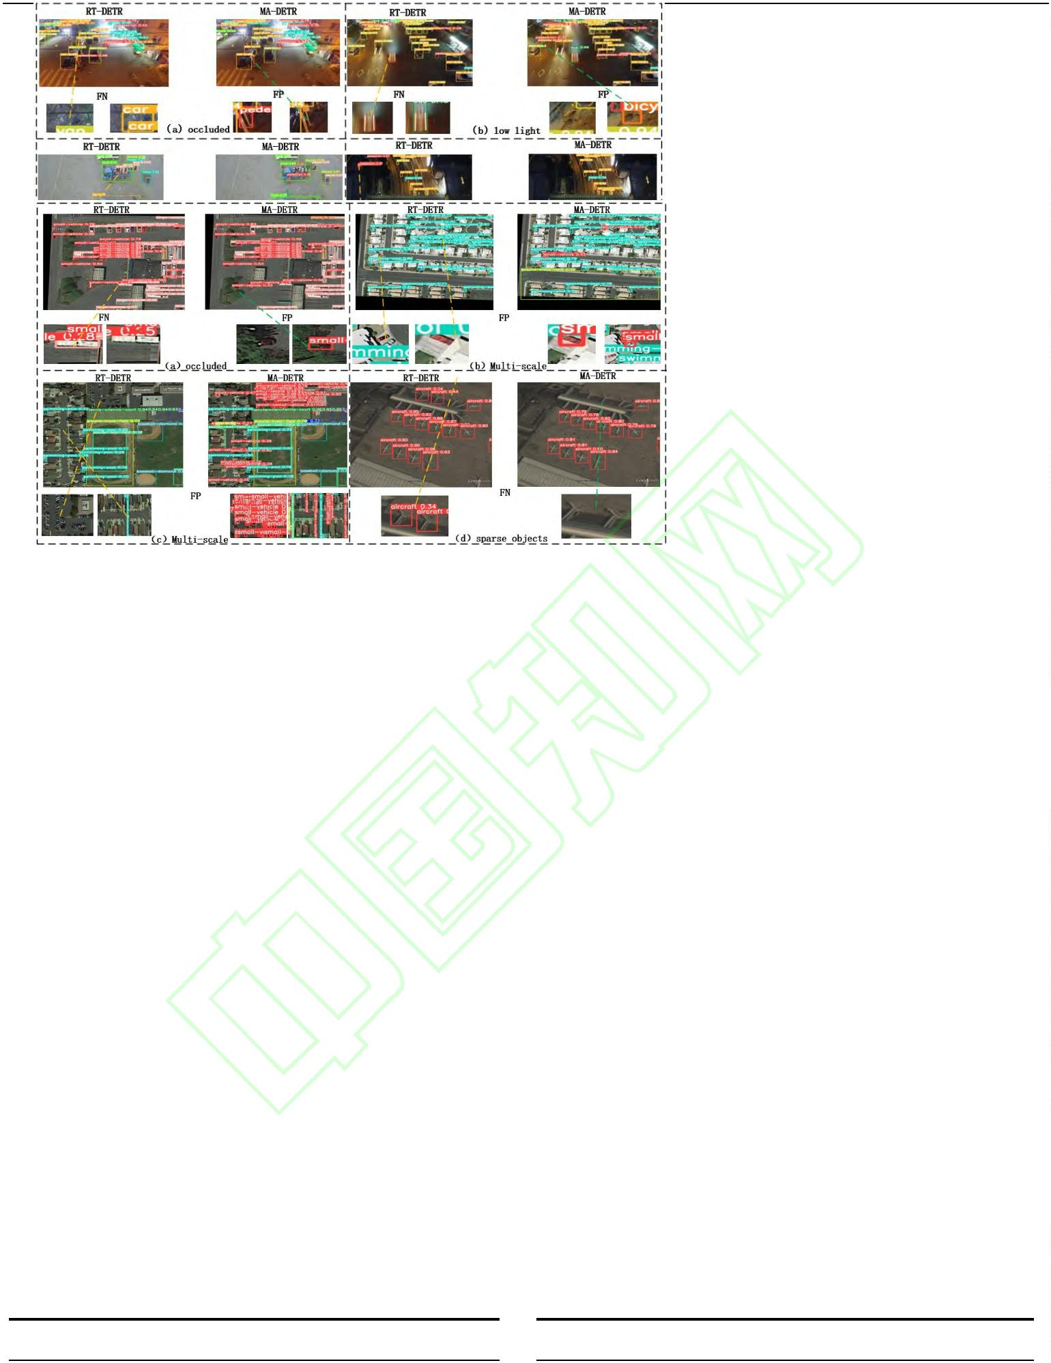

计 算 机 工 程
现稀疏分布且尺度相对单一的特点，AMSFN 的动态
的 mAP@50，但需要 159.0 GFLOPs 的计算开销。
RT-DETR 系列表现相对均衡，RT-DETRV2-R18 在
57.3 GFLOPs 下实现 39.1%的 mAP@50。专门面向
航 拍 场 景 的 检 测 器 中 ， Drone-DETR 精 度 最 高
（42.4%），但计算复杂度达 128.3 GFLOPs，推理速
度仅 30.0 FPS。DEIM 在保持轻量化设计（19.2M 参
数）的同时达到 41.7%的精度，展现出良好的效率-
精度平衡。MA-DETR 在精度-效率-速度三维度权衡
分析中表现最为突出，以 69.9 GFLOPs 的计算复杂
度实现 43.5%的 mAP@50，FPS 达到 99.2，完全满
足无人机实时检测的应用需求，为航拍场景下的实
时小目标检测提供了理想的精度-速度平衡方案。
综合分析表明，MA-DETR 通过融合多层次技
术创新，在保持合理计算开销的前提下显著提升检
测精度。相比 YOLO 系列，mAP@50 提升 8.5%-9.9%；
相比同类 Transformer 检测器，精度提升 1.1%-11.9%，
参数量减少 5.4%-63.3%，充分验证了本方法在航拍
小目标检测任务中的优越性和实用价值。实验结果
如表 7 所示：
加权机制能够自适应聚焦关键特征，结合 CF-CGDL
的精确定位优化，使 mAP@50 提升 7.1%。两个数
据集上的显著性能提升表明模型具有优异的泛化能
力，能够适应不同场景下的多尺度目标检测任务。
3
.4.5 对比实验
为 全 面 验 证 MA-DETR 的 性 能 优 势 ， 在
VisDrone2019数据集上与14种先进主流目标检测模
型进行系统性对比，包括 YOLO 系列轻量化模型、
单阶段检测器、基于 Transformer 的检测器以及针对
航拍场景优化的 Drone-DETR 和 DEIM。评估维度
涵盖计算复杂度 GFLOPs、模型参数量、检测精度
mAP@50 和推理速度 FPS。
YOLO 系列模型展现出优异的推理速度，但检
测精度相对较低，mAP@50 介于 33.6%-35.0%之间。
传统单阶段检测器中，各模型推理速度严重不足。
效率表现一般。
基于Transformer的检测架构在检测精度方面普
遍优于 CNN 对应版本。Efficient-DETR 达到 36.7%
表 7 对比实验
Table 7
Comparative experiments
Model
YOLOv8m
GFLOPS
78.7
Params/M
25.9
mAP@50/%
mAP@50:95/%
19.3
FPS
103.5
80.5
95.4
106.3
94.0
31.9
25.0
53.0
58.0
24.0
74.0
74.0
30.0
80.5
99.2
33.7
34.5
35.0
33.6
34.9
32.6
34.3
35.3
31.6
36.7
37.1
39.1
42.4
41.7
43.5
YOLOv10m^{[27]}
YOLOv11m^{[28]}
YOLOv12m^{[29]}
FBRT-YOLO-M^{[30]}
GFL^{[31]}
58.9
15.3
20.0
20.1
7.4
19.5
67.7
20.3
67.2
19.2
58.7
20.1
206.0
200.0
80.0
32.3
32.4
52.3
18.9
32.0
20.3
20.3
28.7
19.2
19.2
19.3
TOOD-R50^{[32]}
RTMDet^{[33]}
20.4
21.1
QueryDet^{[34]}
44.3
17.4
Efficient-DETR^{[35]}
RT-DETR-R18
RT-DETRv2-R18
Drone-DETR
DEIM^{[36]}
159.0
57.3
22.0
21.2
57.3
22.2
128.3
56.4
24.9
23.2
MA-DETR
69.9
24.2
为进一步验证 MA-DETR 相比于其他模型的优
Visdrone2019 数据集上综合表现最优的三种模型
势，本文在量化基础上进行可视化细节分析，选取
（Drone-DETR，DEIM,YOLOv11m）与 MA-DETR


计 算 机 工 程
进行对比可视化，如图 10 所示：场景 1 中，夜间
彻底忽略。MA-DETR 通过 DAPN 将输入特征按“空
间-尺度”分离，大目标分支聚焦货车核心区域，小
目标分支由 AWC 在频域强化行人边缘高频能量，
RAA 远程注意力抑制了货车周围草地纹理响应，
最终近-远目标同时被准确召回，验证 MA-DETR
在尺度极端差异场景下的兼顾能力。
高速残影导致车辆仅留下 5×12 pixel 的灰度拖尾，
YOLOv11m 与 Drone-DETR 漏检，且路面标志与车
辆相似，除 MA-DETR 外，其余模型均误检，
MA-DETR 凭借 AWC 层在频域增强车轮高频边缘，
同时 RAA 注意力抑制了与车道平行分布的路标响
应，最终检测出残影，且零路标误报。场景 2 中，
Drone-DETR 与 DEIM 因遥感查询先验偏向“大尺
度显著目标”，将旁侧草丛阴影误判为车体；
YOLOv11m 的 anchor-free head 在 P2 层仅保留>12
pixel 目标，远端行人因尺度低于网络预设下限而被
对 比 实 验 与 可 视 化 分 析 表 明 ， 相 较
Drone-DETR、DEIM 等航拍专用模型易近大误检，
以及 YOLO 系列远小漏检的缺陷，MA-DETR 在夜
间残影、远景遮挡等复杂条件下仍能同时精准召回
近-远、大-小目标，实现精度-效率-鲁棒的全面提升。
图 10 复杂条件下航拍小目标检测对比实验可视化
Fig.10 Visualization of Comparative Experiments on Aerial Small Target Detection under Complex
Conditions
4
结束语
时，显著提升了对小目标高频细节特征的捕获能力。
损失函数的优化设计通过核心聚焦机制与角点几何
距离约束的融合，实现了对小目标边界框回归的精
确引导。在 VisDrone2019 基准数据集上的实验体现
了效率-精度权衡优势。跨数据集的泛化实验结果表
明，在 DOTA v1.0 和 RSOD 数据集上分别取得了 3.1%
和 7.1%的性能提升，验证了算法的鲁棒性。
随着边缘计算和移动部署需求的日益增长，可
以通过引入知识蒸馏、网络剪枝和量化等技术，在
保持检测精度的前提下进一步降低计算复杂度和存
储需求，以满足无人机等移动平台的实时处理要求。
此外，考虑到航拍场景的复杂性和多样性，通过整
合 RGB 图像、红外图像、激光雷达等多源传感器数
据，有望进一步提升复杂环境下的检测鲁棒性和准
确性。
本研究针对航拍无人机图像中小目标检测面临
的核心技术挑战，系统性地分析了现有方法在特征
提取、多尺度特征融合和小目标感知方面的不足，
提出了基于改进 RT-DETR 的 MA-DETR 检测算法。
通过多层次的技术创新和协同优化，在减少模型参
数量的基础上显著提高了检测准确性。
在架构设计层面，双重自适应感知网络通过空
间尺度分离和双重自适应池化的协同机制，突破了
传统静态卷积核的局限性，实现了对不同尺度目标
的自适应感知和特征增强。自适应多尺度特征融合
网络构建的双向多路径特征传递机制，克服了传统
特征金字塔网络固化权重分配的缺陷，通过动态权
重学习实现了跨尺度特征的有效整合。基于自适应
小波卷积的小目标检测层，创新性地将频域处理与
空域增强相结合，在保持空间结构信息完整性的同
参考文献


计 算 机 工 程
[
1] 黄绿娥,于晓伟,鄢化彪,等.基于动态渐进融合的无人机
海上救援目标检测算法[J].数据采集与处理,2025,40(02):
34-348.
sing state space models and programmable gradients[J].
arXiv preprint arXiv:2405.01699, 2024.
3
[10] 侯颖,吴琰,寇旭瑞,等.改进 YOLOv8 的无人机航拍图像
小目标检测算法[J].计算机工程与应用,2025,61(11):83-9
2.
Huang Lü’e, Yu Xiaowei, Yan Huabiao, et al. UAV M
aritime Rescue Target Detection Algorithm Based on
Dynamic Progressive Fusion [J]. Journal of Data Acqu
isition and Processing, 2025, 40(02): 334-348.
Hou Y, Wu Y, Kou X, et al. Improved small target d
etection algorithm for UAV aerial images of YOLOv8
[J].Computer Engineering and Applications,2025,61(11):
83-92.)
[
2] 刘吉凯,王伟强,苏祥祥,等.基于无人机多光谱影像和机
器学习的水稻产量与氮素利用率预测[J/OL].农业工程学
报,1+12+2-11[2025-11-03].
[11] Li H, Zhang R, Pan Y, et al. Lr-fpn: Enhancing remot
e sensing object detection with location refined feature
pyramid network[C]//2024 International Joint Conferen
ce on Neural Networks (IJCNN). IEEE, 2024: 1-8.
[12] Xu C, Wang J, Yang W, et al. RFLA: Gaussian recept
ive field based label assignment for tiny object detecti
on[C]//European conference on computer vision. Cham:
Springer Nature Switzerland, 2022: 526-543.
Liu Jikai, Wang Weiqiang, Su Xiangxiang, et al. Predi
ction of rice yield and nitrogen use efficiency based o
n UAV multispectral imagery and machine learning [J/
OL]. Transactions of the Chinese Society of Agricultur
al Engineering, 1+12+2-11 [2025-11-03]
[
3] Gao D Z, Huang M, Jia K N, et al. A new approach
to surveying cliff-dwelling endangered plants using dr
one-based nap-of-the-object photography: A case study
of Clematis acerifolia[J]. Global Ecology and Conserva
tion, 2024, 49: e02769.
[13] Vaswani A, Shazeer N, Parmar N, et al. Attention is
all you need[J]. Advances in neural information proces
sing systems, 2017, 30.
[
4] Lowe D G. Distinctive image features from scale-invar
iant keypoints[J]. International journal of computer visi
on, 2004, 60: 91-110.
[14] Carion N, Massa F, Synnaeve G, et al. End-to-end obj
ect detection with transformers[C]//European conference
on computer vision. Cham: Springer International Pub
lishing, 2020: 213-229.
[
5] Bay H, Tuytelaars T, Van Gool L. Surf: Speeded up r
obust features[C]//Computer Vision–ECCV 2006: 9th E
uropean Conference on Computer Vision, Graz, Austria,
May 7-13, 2006. Proceedings, Part I 9. Springer Berl
in Heidelberg, 2006: 404-417.
[15] Zhao Y, Lv W, Xu S, et al. Detrs beat yolos on real-
time object detection[C]//Proceedings of the IEEE/CVF
conference on computer vision and pattern recognition.
2024: 16965-16974.
[
[
[
6] Redmon J, Farhadi A. YOLO9000: better, faster, stron
ger[C]//Proceedings of the IEEE conference on comput
er vision and pattern recognition. 2017: 7263-7271.
7] Li C, Li L, Jiang H, et al. YOLOv6: A single-stage o
bject detection framework for industrial applications[J].
arXiv preprint arXiv:2209.02976, 2022.
[16] Kong Y, Shang X, Jia S. Drone-DETR: Efficient small
object detection for remote sensing image using enha
nced RT-DETR model[J]. Sensors, 2024, 24(17): 5496.
[17] 钟帅,王丽萍.MCS-RETR:改进 RT-DETR 的无人机航拍
图像目标检测方法[J/OL].航空学报,1-16[2025-07-02].
Zhong Shuai, Wang Liping. MCS-RETR:Improved RT-
DETR Aerial Image Target Detection Method[J/OL].Ac
ta Aeronautics Sinica,1-16[2025-07-02].
8] Ren S, He K, Girshick R, et al. Faster r-cnn: Towards
real-time object detection with region proposal networ
ks[J]. Advances in neural information processing syste
ms, 2015, 28.
[18] Liu C, Zhang S, Hu M, et al. Object detection in rem
ote sensing images based on adaptive multi-scale featu
re fusion method[J]. Remote Sensing, 2024, 16(5): 907.
[9] Verma T, Singh J, Bhartari Y, et al. Soar: Advanceme
nts in small body object detection for aerial imagery u


计 算 机 工 程
19] Tan M, Pang R, Le Q V. Efficientdet: Scalable and ef
[
[28] Khanam R, Hussain M. Yolov11: An overview of the
key architectural enhancements[J]. arXiv preprint arXiv:
2410.17725, 2024.
ficient object detection[C]//Proceedings of the IEEE/CV
F conference on computer vision and pattern recogniti
on. 2020: 10781-10790.
[29] Tian Y, Ye Q, Doermann D. Yolov12: Attention-centric
real-time object detectors[J]. arXiv preprint arXiv:250
2.12524, 2025.
[
20] Rezatofighi H, Tsoi N, Gwak J Y, et al. Generalized i
ntersection over union: A metric and a loss for boundi
ng box regression[C]//Proceedings of the IEEE/CVF co
nference on computer vision and pattern recognition. 2
[30] Xiao Y, Xu T, Xin Y, et al. FBRT-YOLO: Faster and
Better for Real-Time Aerial Image Detection[C]//Proce
edings of the AAAI Conference on Artificial Intelligen
ce. 2025, 39(8): 8673-8681.
0
19: 658-666.
[
21] Zhu P, Wen L, Du D, et al. Detection and tracking m
eet drones challenge[J]. IEEE transactions on pattern a
nalysis and machine intelligence, 2021, 44(11): 7380-7
[31] Li X, Wang W, Wu L, et al. Generalized focal loss:
Learning qualified and distributed bounding boxes for
dense object detection[J]. Advances in neural informati
on processing systems, 2020, 33: 21002-21012.
[32] Feng C, Zhong Y, Gao Y, et al. Tood: Task-aligned o
ne-stage object detection. In 2021 IEEE[C]//CVF Intern
ational Conference on Computer Vision (ICCV). 3490-
3499.
3
99.
[
22] Xia G S, Bai X, Ding J, et al. DOTA: A large-scale
dataset for object detection in aerial images[C]//Procee
dings of the IEEE conference on computer vision and
pattern recognition. 2018: 3974-3983.
[
23] Sun W, Dai L, Zhang X, et al. RSOD: Real-time sma
ll object detection algorithm in UAV-based traffic mon
itoring[J]. Applied Intelligence, 2022: 1-16.
[33] Lyu C, Zhang W, Huang H, et al. Rtmdet: An empiri
cal study of designing real-time object detectors[J]. ar
Xiv preprint arXiv:2212.07784, 2022.
[
24] Li H, Li J, Wei H, et al. Slim-neck by GSConv: A li
ghtweight-design for real-time detector architectures[J].
Journal of Real-Time Image Processing, 2024, 21(3): 6
[34] Yang C, Huang Z, Wang N. QueryDet: Cascaded spars
e query for accelerating high-resolution small object de
tection[C]//Proceedings of the IEEE/CVF Conference o
n computer vision and pattern recognition. 2022: 1366
8-13677.
2
.
[
25] Shi Z, Hu J, Ren J, et al. HS-FPN: High Frequency a
nd Spatial Perception FPN for Tiny Object Detection.
arXiv 2024[J]. arXiv preprint arXiv:2412.10116.
[35] Yao Z, Ai J, Li B, et al. Efficient detr: improving en
d-to-end object detector with dense prior[J]. arXiv prep
rint arXiv:2104.01318, 2021.
[
26] Xia X, Ma Y. Cross-stage feature fusion and efficient
self-attention for salient object detection[J]. Journal of
Visual Communication and Image Representation, 2024,
[36] Huang S, Lu Z, Cun X, et al. Deim: Detr with impro
ved matching for fast convergence[C]//Proceedings of t
he Computer Vision and Pattern Recognition Conferenc
e. 2025: 15162-15171.
1
04: 104271.
[
27] Wang A, Chen H, Liu L, et al. Yolov10: Real-time en
d-to-end object detection[J]. Advances in Neural Inform
ation Processing Systems, 2024, 37: 107984-108011.


